МИНОБРНАУКИ РОССИИ

ФЕДЕРАЛЬНОЕ ГОСУДАРСТВЕННОЕ БЮДЖЕТНОЕ ОБРАЗОВАТЕЛЬНОЕ УЧРЕЖДЕНИЕ ВЫСШЕГО ОБРАЗОВАНИЯ «НИЖЕГОРОДСКИЙ ГОСУДАРСТВЕННЫЙ ТЕХНИЧЕСКИЙ УНИВЕРСИТЕТ ИМ. Р.Е. АЛЕКСЕЕВА»
(НГТУ)

Институт радиоэлектроники и информационных технологий
Кафедра «Прикладная математика»

Учебная дисциплина «Компьютерная графика»

Лабораторная работа №7

Выполнил:
Козловская Анна Сергеевна, 19-ПМ-2
Проверил:
Заведующий кафедрой «Графические информационные системы»
Филинских А.Д.

Содержание
Постановка задачи 3
Решение задачи 4
Вывод 6

Постановка задачи
Используя язык Javascript и библиотеку Three.js, выполнить следующие задачи:
- Создать звездное небо из белых звезд.
- Добавить синеватые звезды.

Решение задачи
Сначала создадим простую черную сцену и камеру. Затем приступим к созданию звезд. В качестве геометрии будем использовать произвольную геометрию THREE.Geometry, в качестве материала THREE.PointsMaterial белого цвета с прозрачностью 0.1 и размером 1. С помощью цикла создаем систему частиц, которая будет образовывать геометрию. Далее создаем объект. Для того чтобы звезды не кучковались в одном месте, масштабируем объект. Затем добавляем звезды на сцену. Полностью создание звезд белого цвета выглядит так:
var geometry = new THREE.Geometry();
var material = new THREE.PointsMaterial({ color: 0xffffff, opacity: 0.1, size: 1, sizeAttenuation: false });
for (var i = 0; i < 40000; i++)
{
var vertex = new THREE.Vector3();
vertex.x = Math.random()*2 - 1;
vertex.y = Math.random()*2 - 1;
vertex.z = Math.random()*2 - 1;
vertex.multiplyScalar(2000);
geometry.vertices.push(vertex);
}
var stars = new THREE.Points(geometry, material);
stars.scale.set(200, 200, 200);
scene.add(stars);

Далее аналогичным образом создаем голубые звезды. Создаем новый материал, в котором цвет меняем на голубой и новую геометрию с меньшим числом частиц (меняем в цикле). Затем масштабируем и добавляем на сцену голубые звезды. В итоге получается:
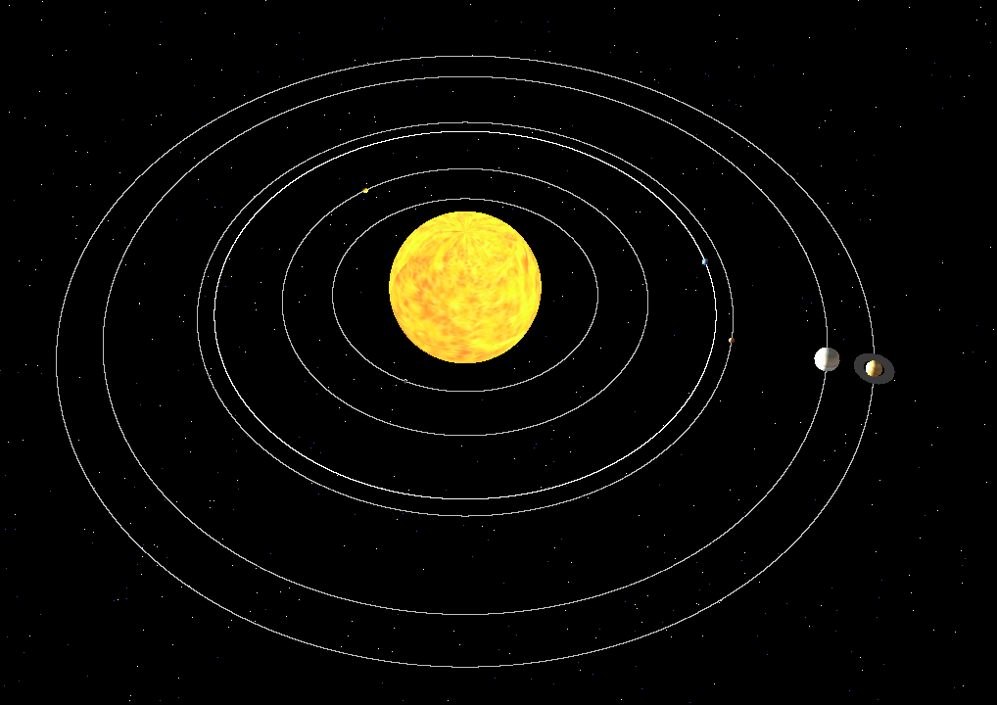Рисунок 1 — Солнечная система и звезды

Вывод
Таким образом, к модели Солнечной системы были добавлены белые звезды, а затем голубые звезды.

